UNIVERSIDAD DE SAN CARLOS DE GUATEMALA
FACULTAD DE INGENIERÍA
SISTEMAS ORGANIZACIONALES Y GERENCIALES 1 SECCIÓN A
CATEDRÁTICO: ING. FERNANDO JOSÉ PAZ GONZÁLEZ

TUTOR ACADÉMICO: JOSUÉ DANIEL CAAL TORRES

INFORME DE AVANCE

GRUPO 14
NOMBRE | CARNÉ | ROL
Santiago Julián Barrera Reyes | 201905884 | 1 — Consolidación y datos maestros
Jemima Solmaira Chavajay | 201801521 | 2 — Carga manual, cotizaciones y medición
Alberto Josué Hernández Armas | 201903553 | 3 — Carga masiva y compras (ERP)
Brayan Emanuel García | 202300848 | 4 — CRM: correo, campañas y pipeline

5.1 Servidor de correo saliente
ROL 4 — CRM: correo, campañas y pipeline · Responsable: Brayan Emanuel García
Para gestionar el envío de correos desde el módulo de Email Marketing y el CRM, se decidió implementar Mailpit como servidor de correo saliente. La decisión se fundamenta en que Mailpit es una herramienta diseñada específicamente para pruebas en entornos de desarrollo; captura todos los correos electrónicos generados por Odoo y los muestra en una bandeja web local sin enviarlos a destinatarios reales. Esto previene el riesgo de enviar "spam" accidental a correos reales o agotar cuotas en cuentas de Gmail, permitiendo realizar simulaciones de campañas de forma segura.
Parámetro | Valor
Servidor elegido | Mailpit
Host y puerto | 1025
Seguridad / autenticación | Nombre de usuario
Prueba de conexión | Hecho
Tabla __. Servidor de correo saliente. Elaboración propia.
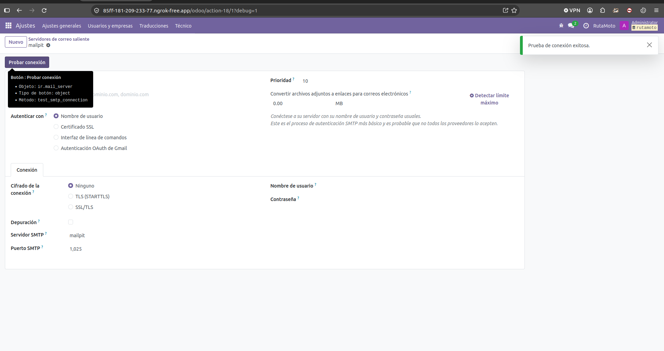
Figura __. Prueba de conexión del servidor de correo saliente. Elaboración propia.

10. Plantillas de correo electrónico
ROL 4 — CRM: correo, campañas y pipeline · Responsable: Brayan Emanuel García
Parte de los 10 puntos de «Envío de correos desde CRM». El enunciado pide 2 plantillas de temática distinta y fija lo que cada una debe traer: logotipo y nombre de la empresa, imagen o banner, y texto breve con llamado a la acción. El logo y dos banners de propuesta están en 3_Archivos_Datos/marca. Detalle en el MU-03, capítulo 2.
Elemento exigido | Plantilla 1: Promoción especial | Plantilla 2: Fidelización y recordatorio
Asunto del correo | Semana del mantenimiento: 15 % en tu kit de cambio de aceite | Gracias por rodar con RutaMoto: te guardamos un 10 %
Logotipo y nombre | RutaMoto (Aparece en el encabezado) | RutaMoto (Aparece en el encabezado)
Imagen o banner | banner_promocion.png | banner_fidelizacion.png
Mensaje | Aprovecha nuestra semana del mantenimiento. Cotiza tu cambio de aceite con nosotros y obtén un 15% de descuento en el total de tu factura. ¡Mantén tu moto al 100%! | Hola, notamos que ya casi es tiempo de tu próximo servicio. Como cliente recurrente, te regalamos un 10% de descuento en mano de obra.
Llamado a la acción | (Botón) Solicitar Cotización Ahora | (Botón) Agendar mi Servicio
Segmento al que apunta | Repartidores | Clientes / Entusiastas
Tabla __. Contenido de las plantillas de correo. Elaboración propia.
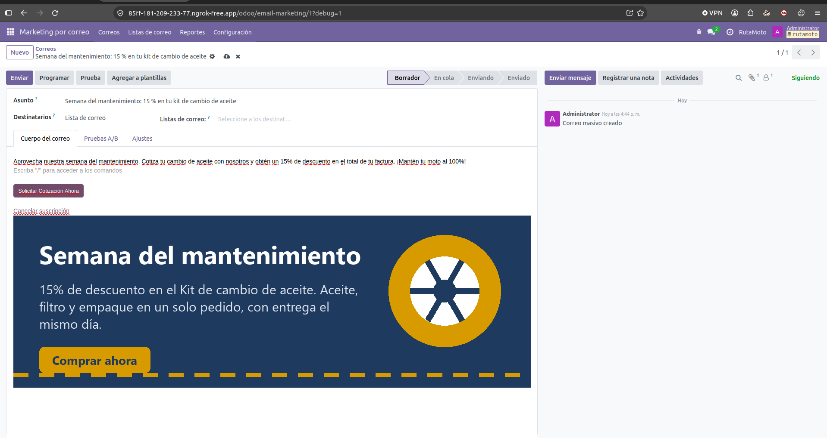
Figura __. Plantilla de promoción especial. Elaboración propia.
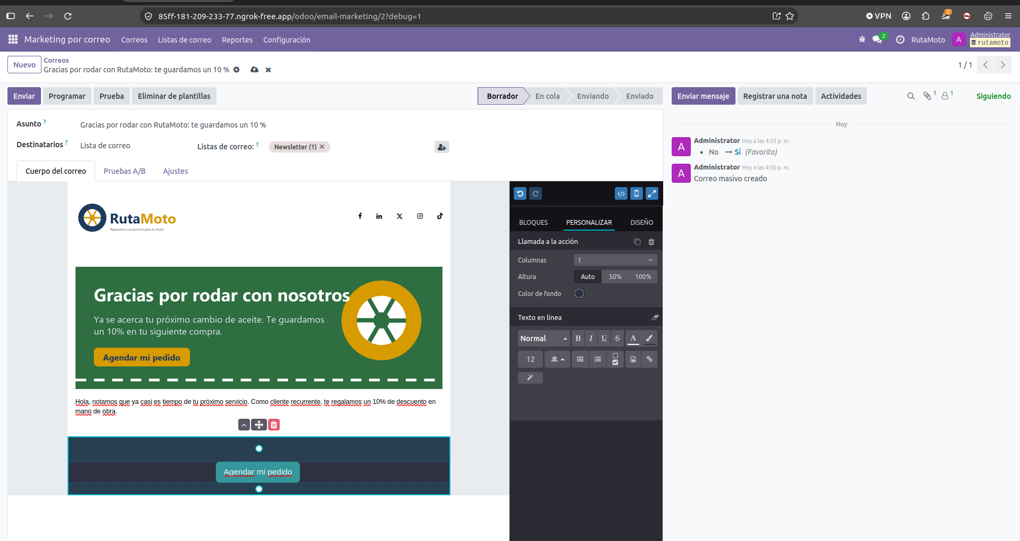
Figura __. Plantilla de fidelización. Elaboración propia.

11. Campaña publicitaria en el CRM
ROL 4 — CRM: correo, campañas y pipeline · Responsable: Brayan Emanuel García
Parámetro | Valor
Nombre de la campaña | Promoción Repartidores Octubre
Plantilla asociada | Plantilla 1: Promoción especial
Segmento (filtro de destinatarios) | Etiquetas contiene «Repartidor»
Destinatarios | 13 (12 de carga masiva + 1 manual)
Fecha y hora de envío
Enviados / entregados / fallidos | 13 / 13 / 0
Tabla __. Configuración y resultado de la campaña. Elaboración propia.
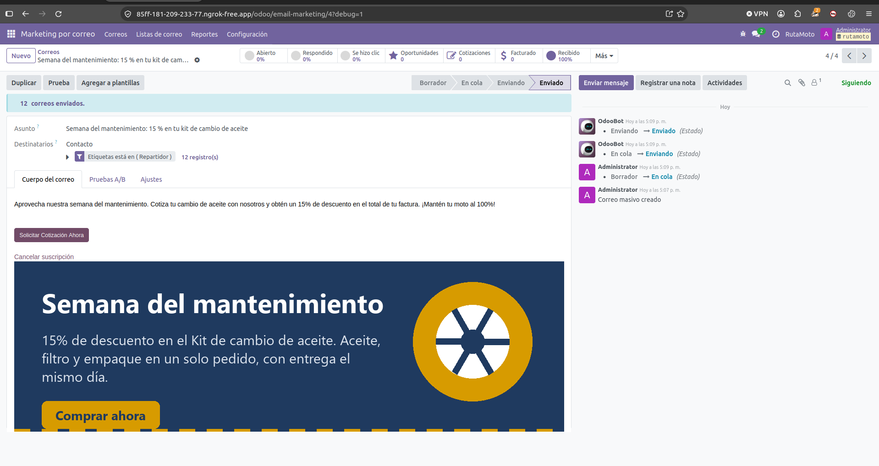
Figura __. Resultado del envío de la campaña. Elaboración propia.
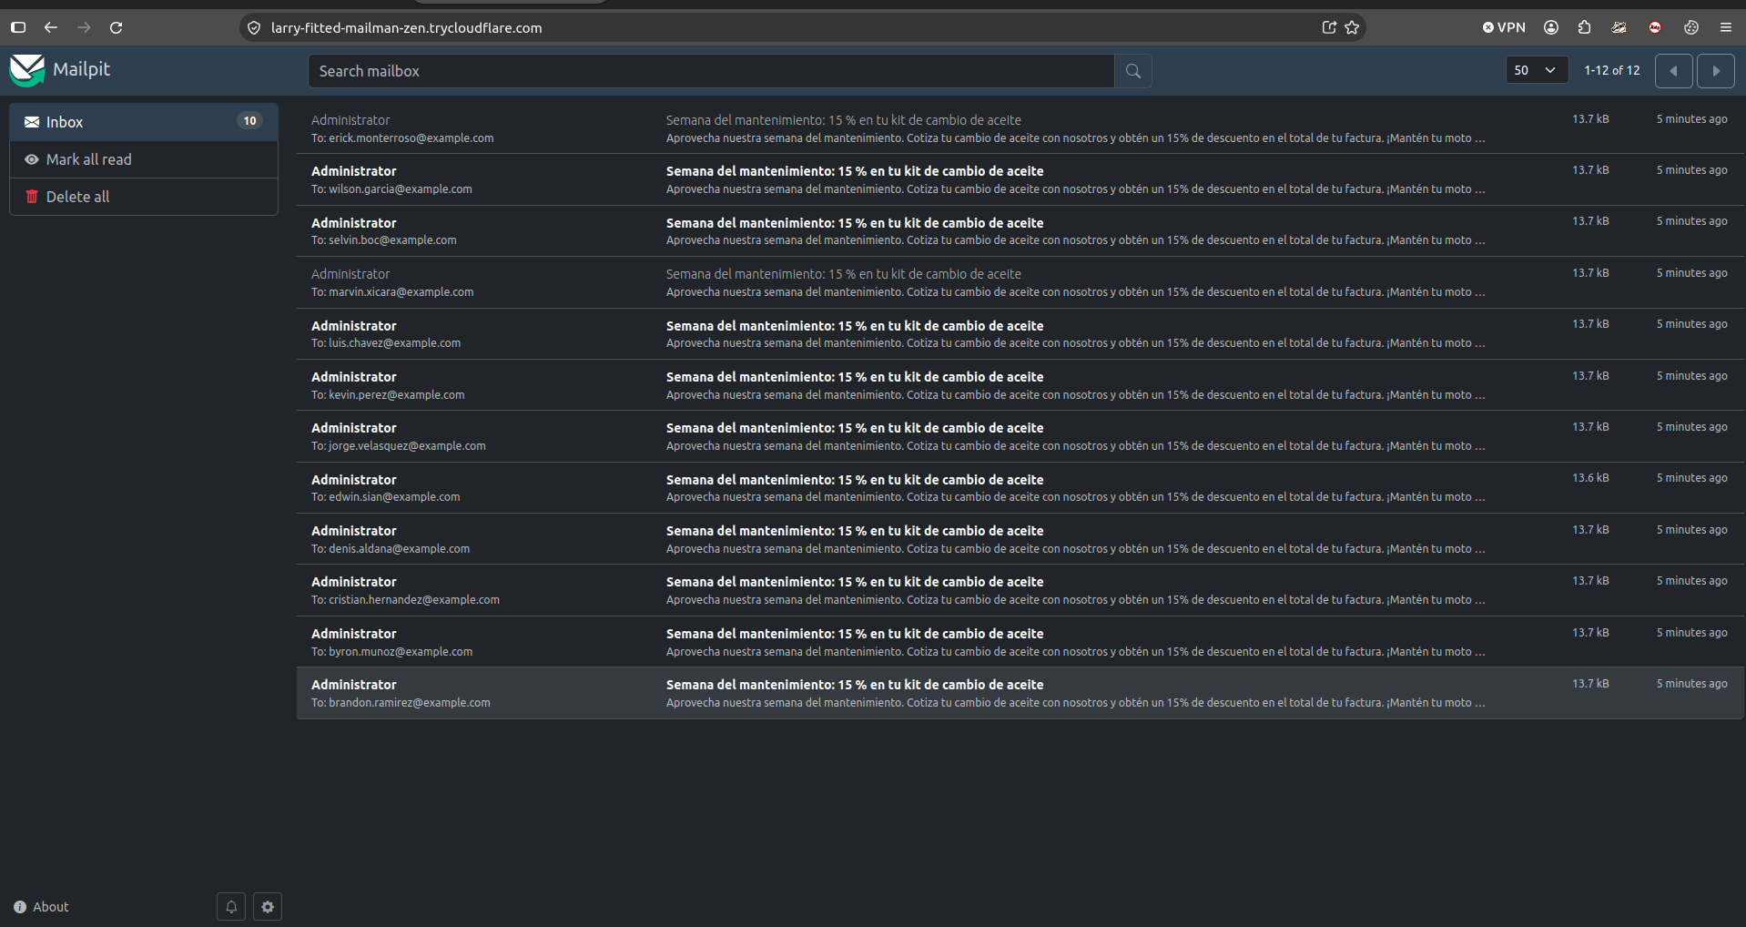
Figura __. Correos de la campaña recibidos. Elaboración propia.

12. Tablero de clientes: pipeline de ventas
ROL 4 — CRM: correo, campañas y pipeline · Responsable: Brayan Emanuel García
Etapa | Qué significa en RutaMoto | Criterio para pasar a la siguiente
Nuevo lead | Contacto inicial o prospecto interesado que aún no ha sido atendido. | Se contacta al prospecto para conocer sus necesidades.
Contactado | El vendedor ya se comunicó con el cliente y determinó los productos requeridos. | Se generan los datos suficientes para crear una cotización formal.
Cotización enviada | Se generó una cotización desde Odoo y se le envió por correo al cliente. | El cliente responde a la propuesta negociando o aceptando.
Negociación | El cliente evalúa la cotización, pide cambios o descuentos. | El cliente acepta formalmente el monto.
Ganado / Perdido | Desenlace del negocio. Se cierra la venta (Ganado) o se rechaza (Perdido). | Etapa final del flujo de ventas.
Tabla __. Etapas del pipeline de ventas. Elaboración propia.
Oportunidad (cliente) | Segmento | Ingreso esperado | Etapa final
Taller Moto Express Zona 7 | Taller | Q 1,500.00 | Ganado
Moto Servicio La Florida | Taller | Q 3,200.00 | Negociacion
Taller Hermanos Cutzal | Taller | Q 850.00 | Cotización enviada
Centro de Servicio Motoaventura | Taller | Q 4,100.00 | Contactado
Mónica Isabel Arévalo Soto | Entusiasta | Q 350.00 | Perdido
Tabla __. Oportunidades del tablero. Elaboración propia.
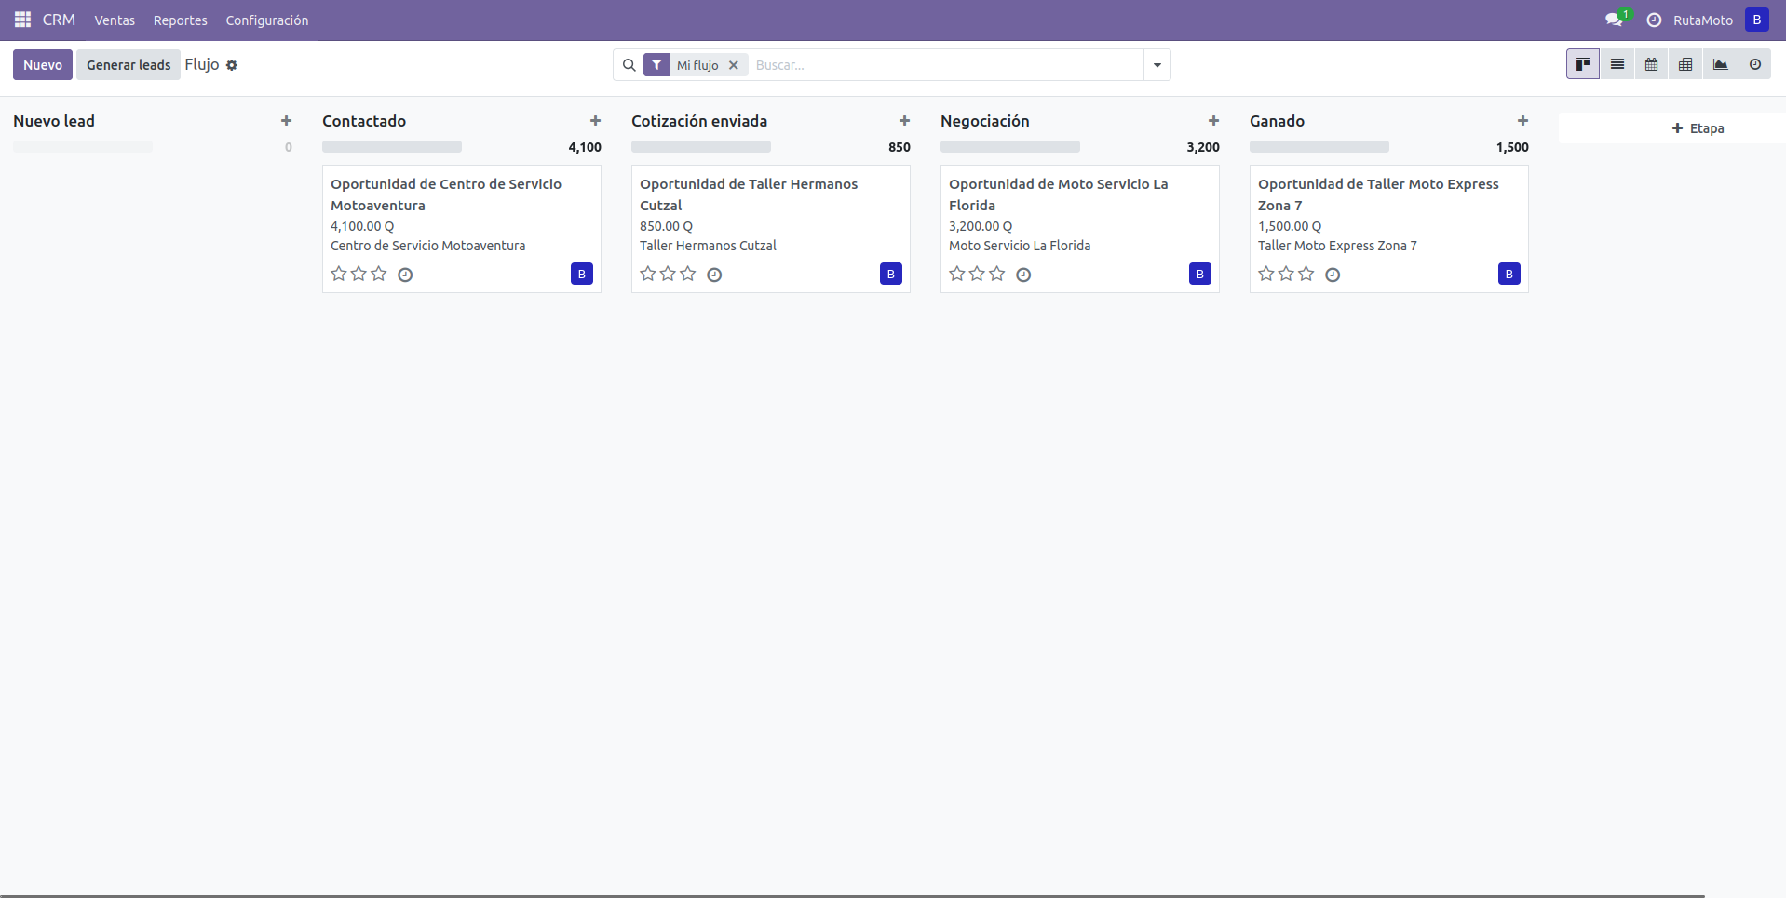
Figura __. Pipeline de ventas de RutaMoto. Elaboración propia.
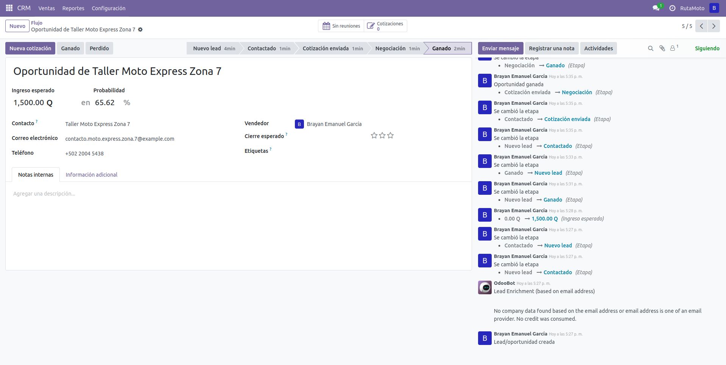
Figura __. Trazabilidad de la oportunidad a través de las etapas. Elaboración propia.

